別紙 １
地域でつながる みんなの暮らし展 2018
参加申込書
締切: 9/29 (金)
◆参加方法を下記番号より選んでください ⇒

１．活動紹介のブース出展（どちらか1日のみの出展となります。）
２．ステージ出演
３．活動紹介パンフレットへの掲載のみ

◆参加可能日を下記番号より選んでください ⇒

※「パンフレットへの掲載のみ」の方は選択不要です。
※２日間のうち、原則どちらか１日のみの参加となります。応募団体数に応じて事務局で参加日を割り
振らせていただきます。できるだけ１番を選んでくださるようお願いします。
１．２月２４日（土）、２５日（日）どちらでも良い
２．２月２４日（土）希望
３．２月２５日（日）希望

◆原則として、説明会へのご参加をお願いします。
※「パンフレットへの掲載のみ」の団体は除く。
※やむを得ず参加できない場合は、事前に事務局までご相談ください。
日 時 平成２９年１０月１９日(木) 午後１時３０分～３時００分
場 所 品川区役所 第二庁舎５階 ２５１・２５２会議室

※申込内容を確認する場合や通知送付のみに使用します。
平成29年 9月 日
団体名
連絡担当者(ﾌﾘｶﾞﾅ) （ ）
〒 －  連絡先住所 | Tel
E-mail | Fax
活 動 情 報 記 入 用 紙
別紙 ２

こちらに記入いただく内容は、「地域でつながる みんなの暮らし展」のパンフレットに掲載させていただきます。提出の際には、活動風景がわかる写真・画像を1枚添付してください。
パンフレットは、当日会場で来場者へ配布いたします。情報公開が前提となりますのであらかじめご了解ください。

○下記の入力フォームに、掲載を希望される内容をご記入ください。（※団体名のみ記入必須事項です）
○掲載の際に、レイアウトが変更になる場合がございます。あらかじめご了承ください。
○ご提出前に、誤字・脱字を再度確認願います。
【入力フォーム】
団 体 名
連 絡 先 |  | E-mail
Ｈ Ｐ
＜活動内容＞ |  |  |  | ＊活動風景がわかる写真もしくは画像  を１枚添付してください。
＊２００字以内でお願いします。

【 掲 載 例 】
団 体 名 | しながわ すまいるネット運営委員会
連 絡 先 | 03-3790-2330 | E-mail
Ｈ Ｐ | http://shinagawa-smile.net/
＜活動内容＞ |  |  |  | 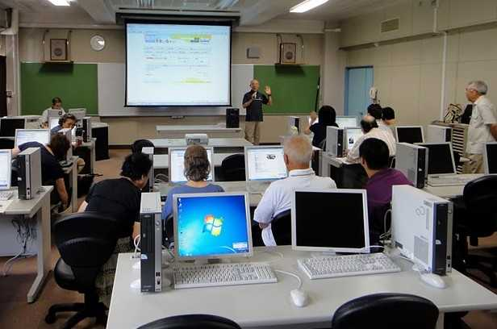
品川区の区民活動を支援するために開設した区民活動情報サイト「しながわすまいるネット」を、区との協働で運営。品川区における社会貢献活動団体、町会・自治会、スポーツ団体、趣味のサークルなどからの多様な情報発信を支援し、区民の活動参加促進を支援しています。
①情報掲載
②操作説明会の開催
③入力サポート（相談室）
④体験紹介記事の取材および情報掲載

